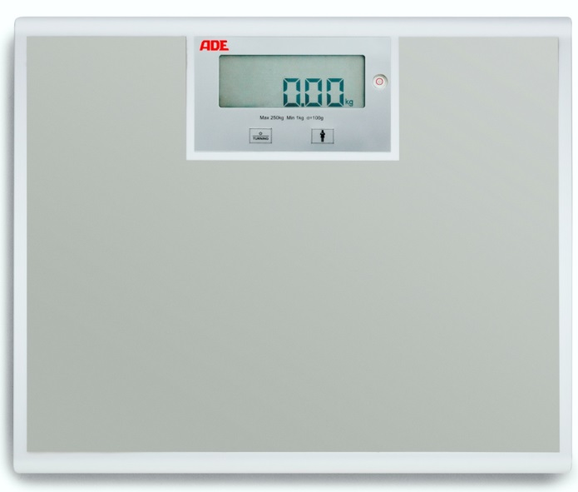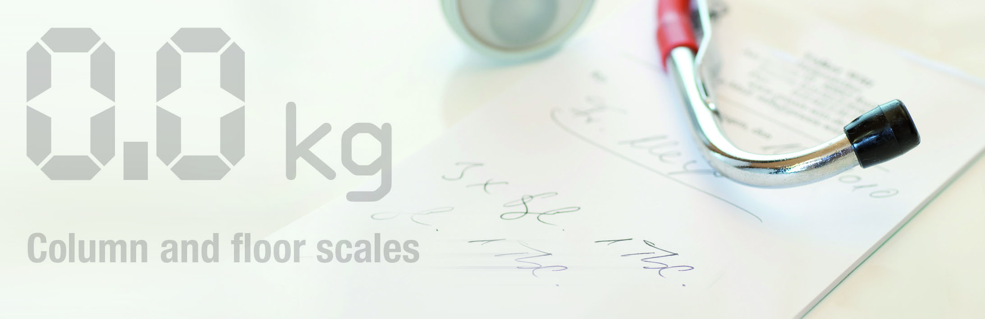

**Pèse Personne Electronique**

* Simple et rapide à utiliser
* Sa plateforme très robuste permet de mesurer des patients jusqu’à 250 kg
* Affichage rotatif à double sens
* Fonctionne sur piles (4 x AA) ou sur secteur en option. (Autonomie de 4000 mesures sur piles)
* Capacité : 250 kg
* Graduations : 100 g
* Fonctions : Mesure Mère + enfant, On/Off automatique, indicateur batterie faible.
* Dimensions: 400 x 350 x 44 mm
* Poids : 3,8 kg
* Garantie 2 ans
* Référence : ADE004

**M322600**

**REF : ADE004**

[**FRAFITO**](mailto:FRAFITO) **–** 23 Avenue Auguste Verola – Hibiscus Park – Bat E – 06200 Nice – France -

Tel : 04 93 72 53 54 - Fax : 04 93 21 03 83 - Email : [infos@frafito.net](mailto:infos@frafito.net) / www.frafito.net